Р О С С И Й С К А Я Ф Е Д Е Р А Ц И Я
Б Е Л Г О Р О Д С К А Я О Б Л А С Т Ь
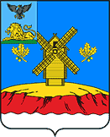
МУНИЦИПАЛЬНЫЙ СОВЕТ МУНИЦИПАЛЬНОГО РАЙОНА «КРАСНОЯРУЖСКИЙ РАЙОН»

Р Е Ш Е Н И Е

" 26 " декабря 2019 года №151

О внесении изменений в решение Муниципального
совета Краснояружский района от 24 декабря
2013 года № 32 «Об утверждении схемы теплоснабжения Краснояружского района Белгородской области до 2027 года»

В соответствии с Федеральным законом от 27 июля 2010 года № 190-ФЗ «О теплоснабжении», постановлением Правительства Российской Федерации от 22 февраля 2012 года № 154 «О требованиях к схемам теплоснабжения, порядку их разработки и утверждения» Муниципальный совет Краснояружского района,
решил:
- Внести изменения в решение Муниципального совета муниципального района «Краснояружский район» от 24 декабря 2013 года № 32 «Об утверждении схемы теплоснабжения Краснояружского района Белгородской области до 2027 года» (в редакции решения Муниципального совета муниципального района «Краснояружский район» от 1 июня 2017 года № 294 «Об актуализации схем теплоснабжения») следующего содержания:
  - Схемы теплоснабжения Краснояружского района Белгородской области до 2027 года, утвержденные вышеназванным решением признать утратившим силу.
  - Схему теплоснабжения городского поселения «Поселок Красная Яруга» муниципального района «Краснояружский район» Белгородской области до 2027 года (актуализированная) утвердить в новой редакции (приложение 1).
- Настоящее решение разместить в межрайонной газете «Наша жизнь», в сетевом издании «НашаЖизнь31» и на официальном сайте органов местного самоуправления.
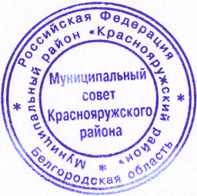
- Контроль за выполнением настоящего решения возложить на постоянную комиссию по вопросам жилищно-коммунального хозяйства (Кальной В.М.).

Председатель Муниципального совета
Краснояружского района И.М. Болгов

